**BÁO CÁO DỰ ÁN**

**TÍCH HỢP HỆ THỐNG Y TẾ**

**MÔN HỌC: TÍCH HỢP HỆ THỐNG**

Nhóm 1: Nguyễn Minh Đức

Chu Chí Quang

Vũ Ngọc Thanh

# **GIỚI THIỆU DỰ ÁN**

Dự án tích hợp hệ thống y tế dựa trên 3 phần mềm y tế/sức khỏe bao gồm:

* Health4all – Phần mềm quản lý cơ sở vật chất, nhân lực bệnh viện trên nền PHP với framework CodeIgniter.
* Chikitsa – Phần mềm quản lý bệnh nhân với framework CodeIgniter.
* Cornerstone – Phần mềm xem hình ảnh y tế dạng DICOM cho các bệnh viên trên nền Javascript.

Công nghệ:

|  |  |
| --- | --- |
| **Mục** | **Chi tiết** |
| Framework | Laravel 5.1 |
| Ngôn ngữ lập trình | PHP, HTML, CSS, JavaScript |
| IDE | phpStorm |
| Kiến trúc | MVC |
| Nền tảng | Web |
| Web Service | RESTful |
| Cơ sở dữ liệu | MySQL với hệ quản trị phpMyAdmin |

# **MÔ TẢ DỊCH VỤ HỆ THỐNG**

|  |  |  |
| --- | --- | --- |
| **STT** | **Dịch vụ** | **Host** |
| 1 | Quản lý nhân viên | Health4all |
| 2 | Quản lý bệnh nhân | Chikitsa |
| 3 | Xem hình ảnh DICOM | Cornerstone |

## **Quản lý nhân viên**

### **Xem danh sách nhân viên:**

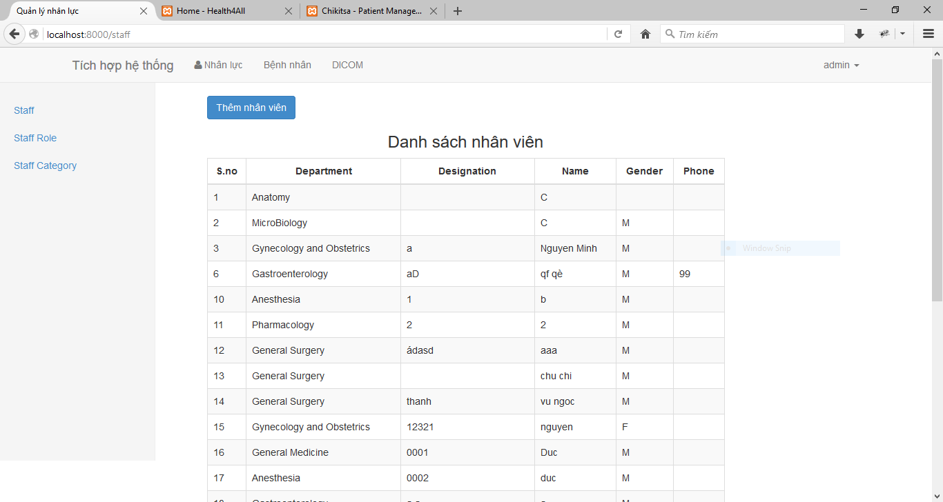

Hiển thị danh sách các nhân viên trong bệnh viện. Dữ liệu lấy từ dịch vụ Health4All.

### **Tạo nhân viên:**

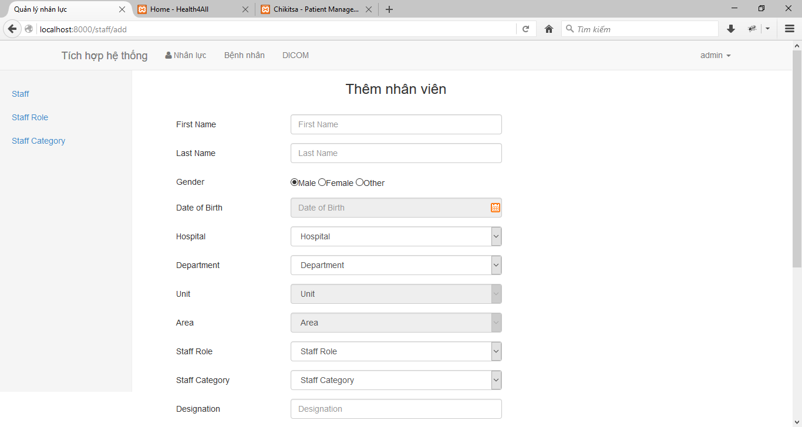

Form để tạo nhân viên sử dụng phương thức post tới dịch vụ Health4all với dữ liệu do người dùng điền.

### **Xem danh sách vị trí nhân viên:**

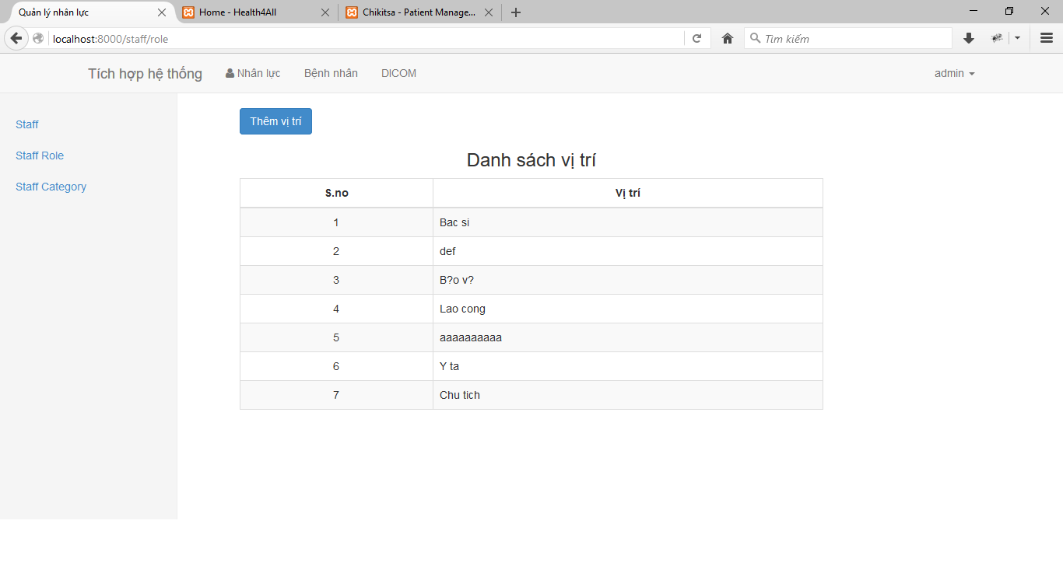

Hiển thị danh sách các vị trí mà nhân viên có thể nắm giữ (ví dụ như trưởng phòng, phó phòng, …). Dữ liệu được lấy từ Health4all.

### **Tạo vị trí nhân viên:**

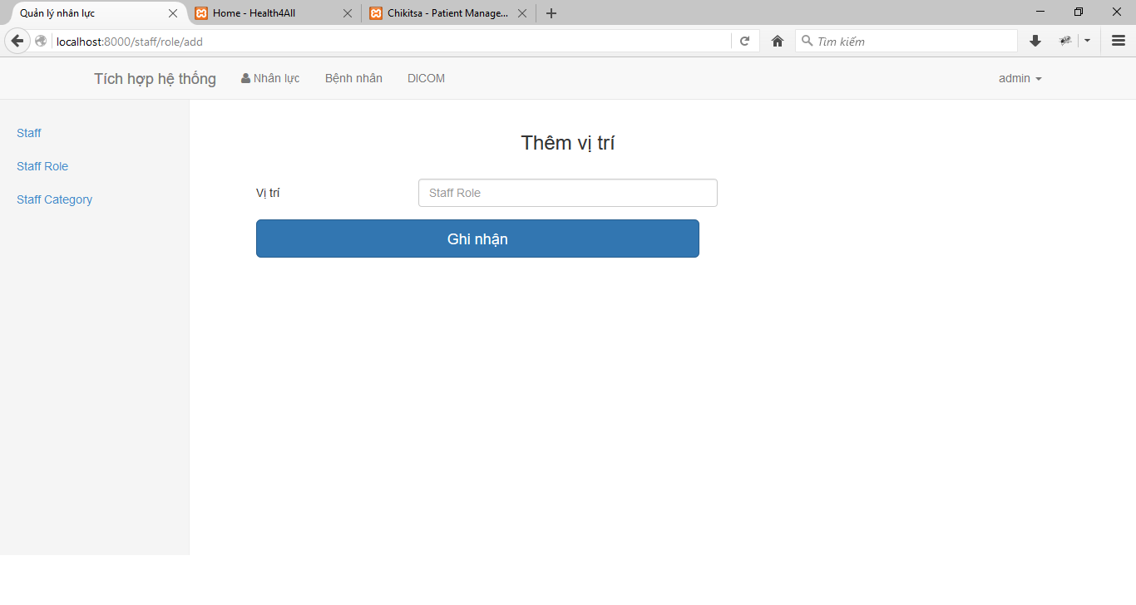

Thêm một vị trí nhân viên trong bệnh viện thông qua phương thức post tới Health4all.

### **Xem danh sách danh mục nhân viên:**

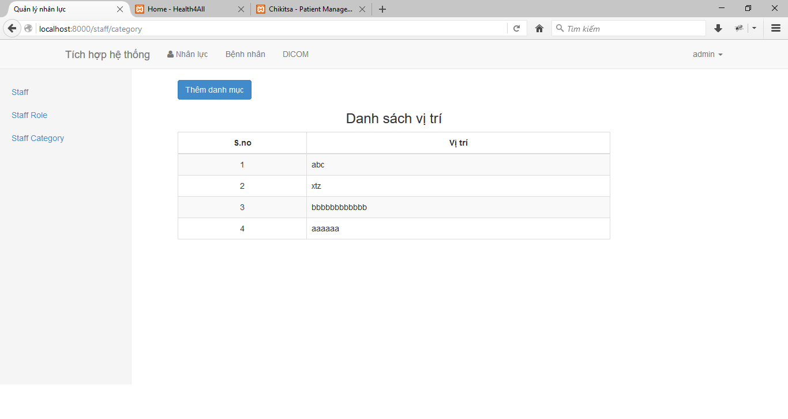

Hiển thị danh sách các danh mục mà nhân viên có thể thuộc vệ (ví dụ như bác sĩ, y tá, …). Dữ liệu được lấy từ Health4all.

### **Tạo danh mục nhân viên:**

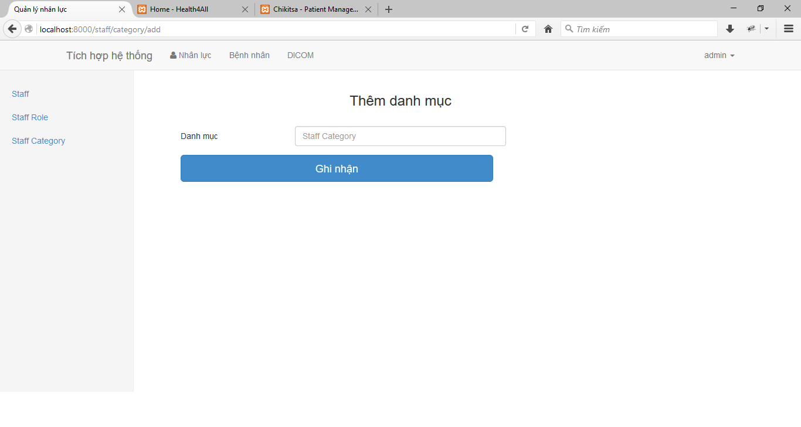

Thêm một danh mục nhân viên trong bệnh viện thông qua phương thức post tới Health4all.

## **Quản lý bệnh nhân**

### **Xem danh sách bệnh nhân:**

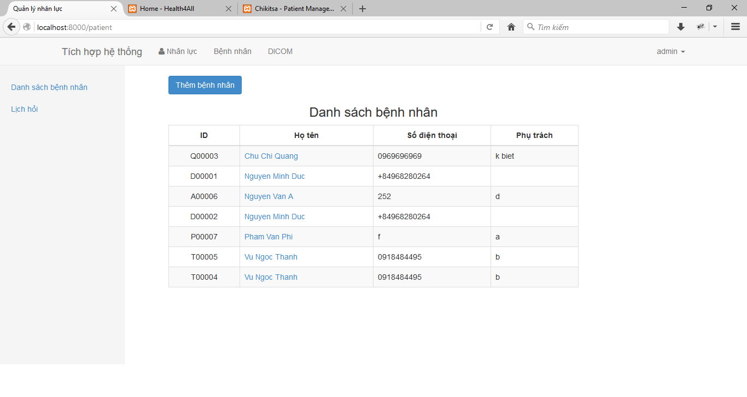

Hiển thị danh sách bệnh nhân trong bệnh viện, dữ liệu lấy từ Chikitsa.

### **Tạo bệnh nhân:**

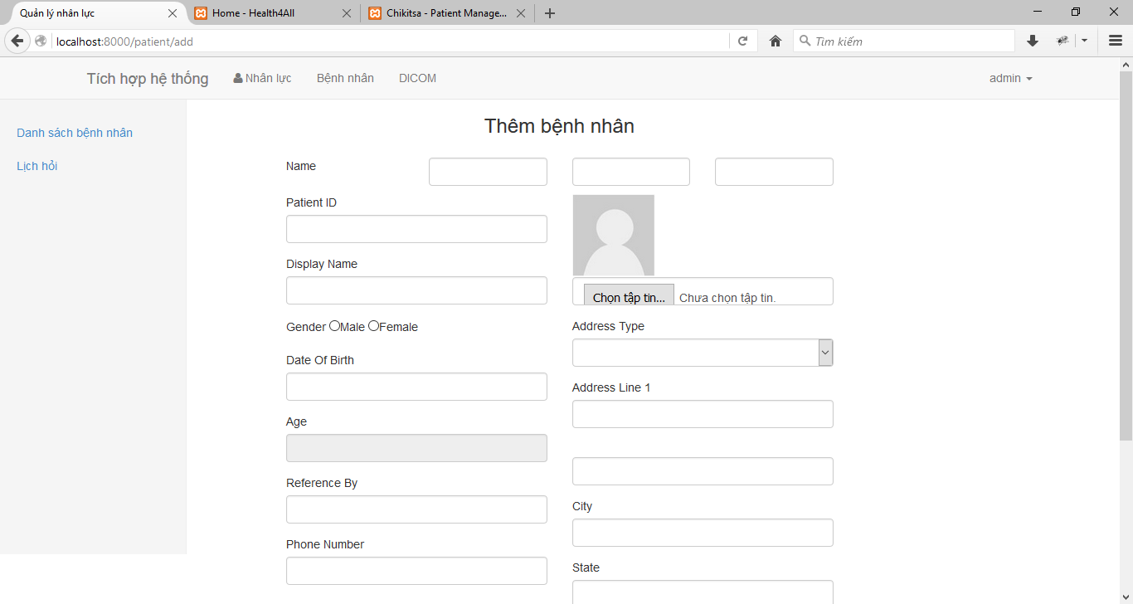

Thêm một bệnh nhân mới vào bệnh viện thông qua phương thức post tới Chikitsa.

## **Xem hình ảnh DICOM**

### **Xem danh sách hình ảnh:**

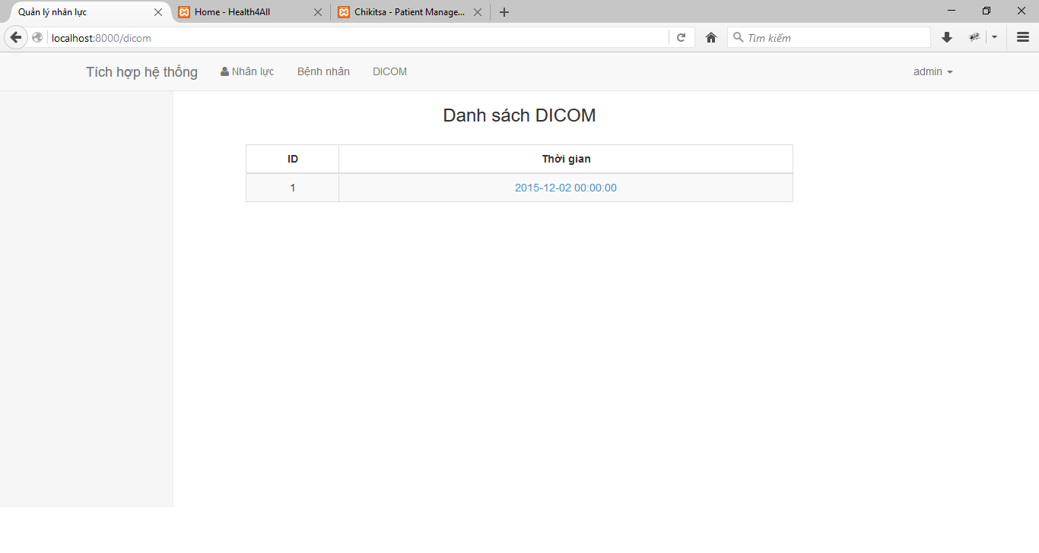

Hiển thị danh sách các hình ảnh DICOM có trong bệnh viện.

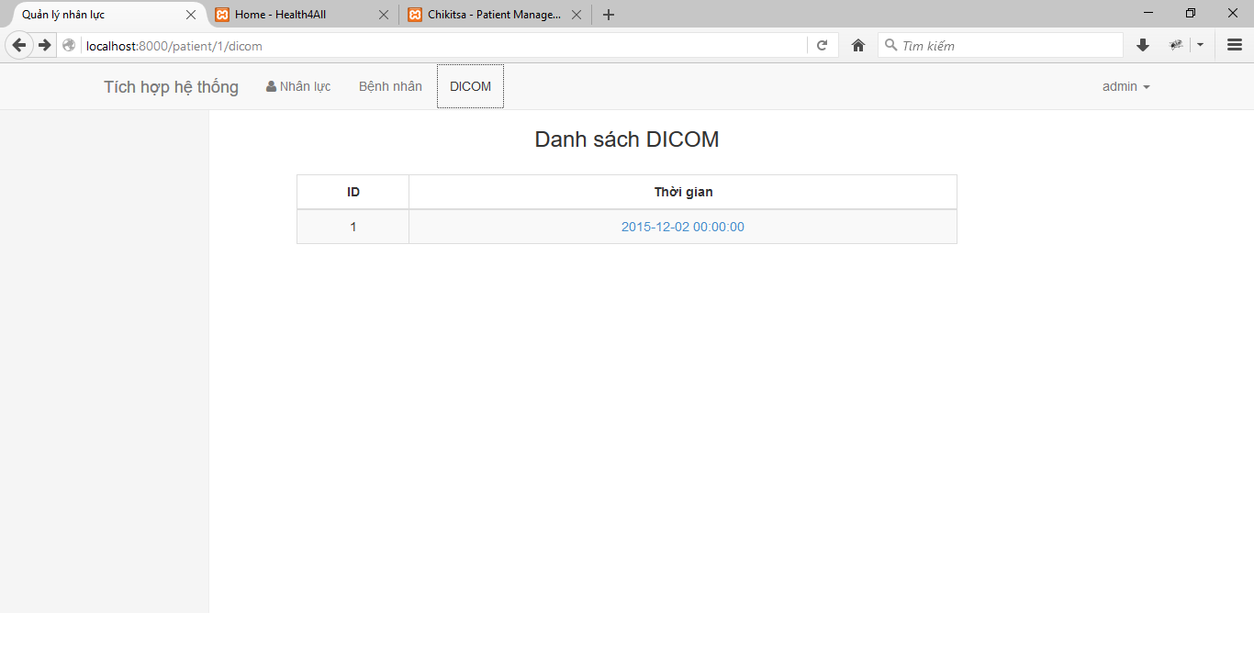

Hiển thị danh sách DICOM của từng bệnh nhân (chú ý đường dẫn).

Chức năng quản lý DICOM được tự phát triển trên nền tảng Laravel 5.1.

### **Xem chi tiết từng hình ảnh:**

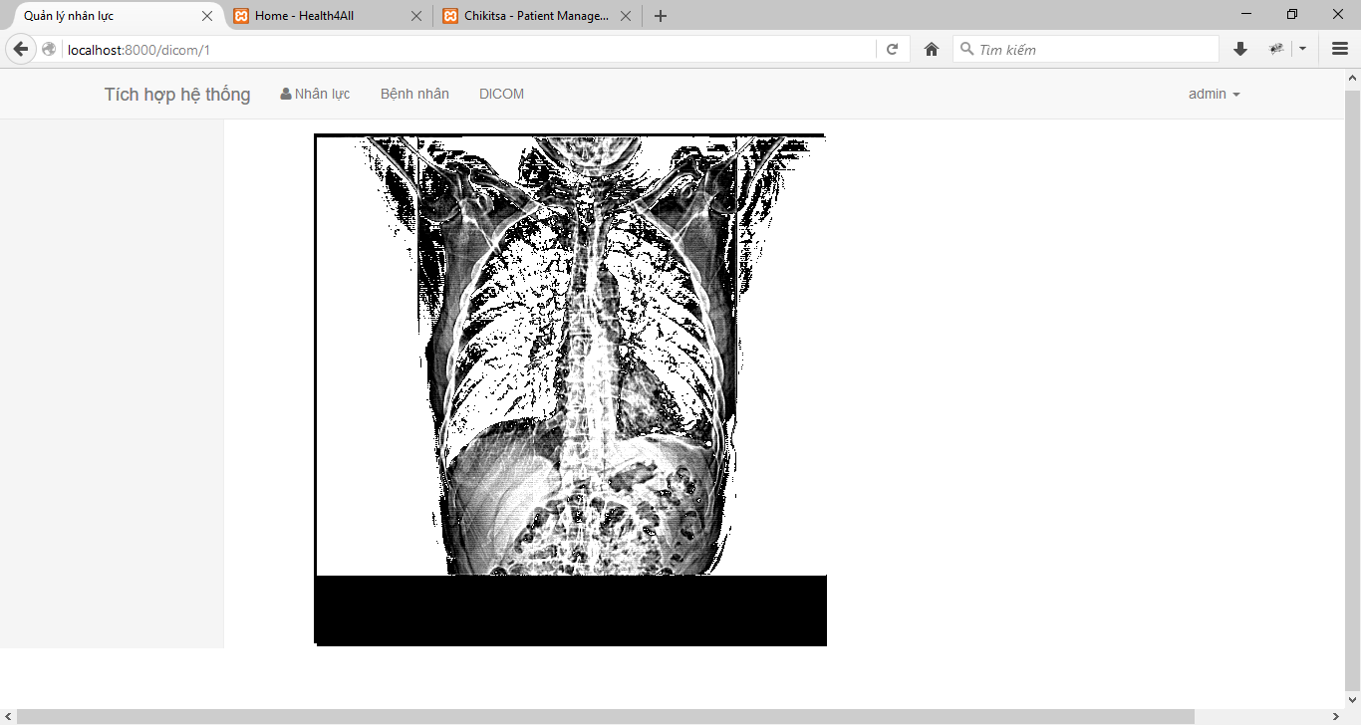

Hiển thị chi tiết thông tin từng hình ảnh và các thao tác với hình ảnh dựa vào thư viện của Cornerstone.

# **QUY TRÌNH TÍCH HỢP**

## **Dịch vụ Quản lý nhân viên**

Sử dụng RESTful thông qua HTTP để POST/GET dữ liệu.

### **GET:**

Tại host:

* Routes: thêm route /getData để tạo đường dẫn dữ liệu.
* Controller: thêm function getData() vào controller Staff để định dạng dữ liệu trả về (bao gồm các dữ liệu được trả về và định dạng dữ liệu theo JSON).
* View: tạo 1 view để hiển thị dữ liệu được trả về.

Tại client:

* Sử dụng JavaScript với thư viện jQuery để lấy và xử lý dữ liệu JSON, sau đó hiển thị dữ liệu theo mong muốn.

### **POST:**

Tại host: Sửa đổi định hướng của controller tương ứng để sau khi thêm nhân viên, controller sẽ điều hướng về đường dẫn của dịch vụ chung.

Tại client: tạo form để điền dữ liệu với phương thức POST và action gửi tới host dịch vụ.

## **Dịch vụ Quản lý bệnh nhân**

Sử dụng RESTful thông qua HTTP để POST/GET dữ liệu.

### **GET:**

Tại host:

* Routes: thêm route /getData để tạo đường dẫn dữ liệu.
* Controller: thêm function getData() vào controller Patient để định dạng dữ liệu trả về (bao gồm các dữ liệu được trả về và định dạng dữ liệu theo JSON).
* View: tạo 1 view để hiển thị dữ liệu được trả về.

Tại client:

* Sử dụng JavaScript với thư viện jQuery để lấy và xử lý dữ liệu JSON, sau đó hiển thị dữ liệu theo mong muốn.

### **POST:**

Tại host: sửa đổi định hướng của controller tương ứng để sau khi thêm nhân viên, controller sẽ điều hướng về đường dẫn của dịch vụ chung.

Tại client: tạo form để điền dữ liệu với phương thức POST và action gửi tới host dịch vụ.

## **Dịch vụ xem hình ảnh DICOM**

Sử dụng javascript tại client để chạy với thư viện Cornerstone.